石家庄市农业农村局行政检查类权力运行流程图
职权编码： 职权名称：对生鲜乳的监督检查
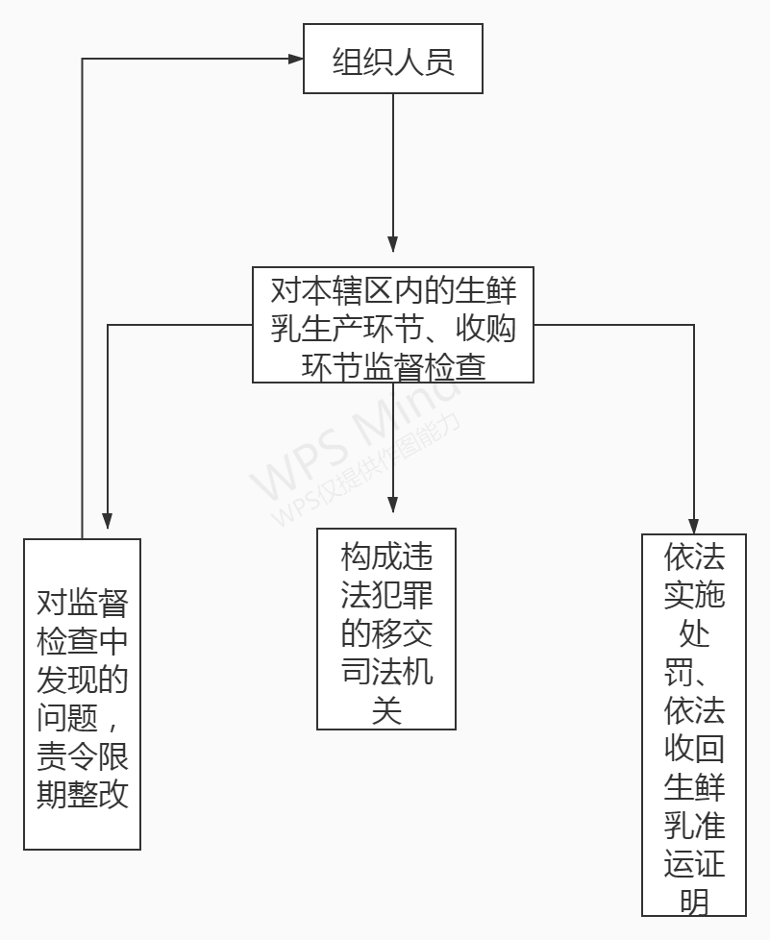

承办机构：畜牧业科 电 话：0311-69117709 监督电话：12345

